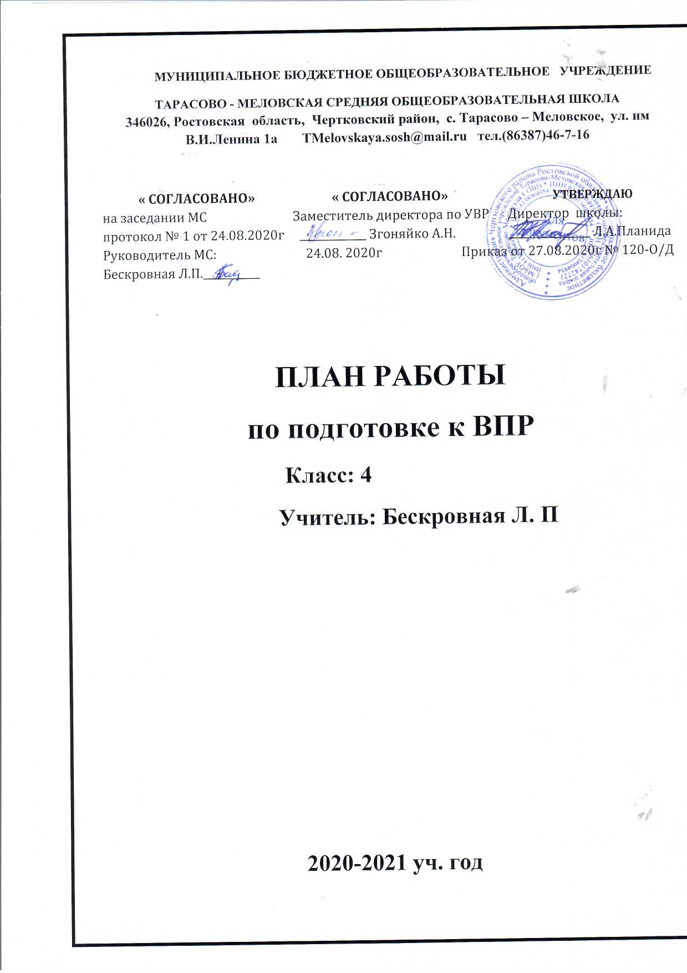

Цель:
реализация в полном объеме ООП НОО, направленная на повышение качества начального образования на уровне образовательной организации и качественную подготовку выпускников к Всероссийским проверочным работам.
Задачи:
Контролирующая. Выявление состояния знаний и умений учащихся, уровня их умственного развития, изучение степени усвоения приемов познавательной деятельности, навыков рационального учебного труда. Сравнение планируемого результата с действительным, установление эффективности используемых методов, форм и средств обучения.
Обучающая. Совершенствование знаний и умений, их обобщение и систематизация.Школьники учатся выделять главное, основное в изучаемом материале. Проверяемые знания и умения становятся более ясными и точными.
Диагностическая. Получение информации об ошибках и пробелах в знаниях и умениях и порождающих их причинах. Результаты диагностических проверок помогают выбрать более интенсивную методику обучения, а также уточнить направление дальнейшего совершенствования методов и средств обучения.
Прогностическая. Получение опережающей информации: достаточно ли сформированы конкретные знания, умения и навыки для усвоения следующей порции учебного материала. Результаты прогноза используют для создания модели дальнейшего поведения учащегося, допускающего сегодня ошибки данного типа или имеющего определенные пробелы в системе приёмов познавательной деятельности.
Развивающая. Стимулирование познавательной активности учащихся. Развитие их речи, памяти, внимания, воображения, воли, мышления.
Ориентирующая. Получение информации о степени достижения цели обучения отдельным учеником и классом в целом. Ориентирование учащихся в их затруднениях и достижениях. Вскрывая пробелы, ошибки и недочеты, указывать направления приложения сил по совершенствованию знаний и умений.
Воспитывающая. Воспитание у учащихся ответственного отношения к учению, дисциплины,честности, настойчивости, привычки к регулярному труду, потребности в самоконтроле.
Организацию работы по выявлению и устранению пробелов в знаниях подразделяю на этапы:
- выявление ошибок
- фиксирование ошибок
- анализ допущенных ошибок
- планирование работы по устранению пробелов
- устранение пробелов ЗУН
- меры профилактики.

Предполагаемые результаты
- психологическая и информационная готовность выпускников начальной школы к сдаче промежуточной аттестации в форме ВПР
- увеличение количества выпускников, успешно сдавших промежуточную аттестацию в форме ВПР
- повышение качества образования и воспитания школьников в целом;

План мероприятий по подготовке и проведению
Всероссийских проверочных работ для обучающихся4 класса

Направление | № | Мероприятия | Сроки | ответственный
Информационная деятельность | 1 | Информирование выпускников об особенностях ВПР в 2020-2021 учебном году. |  | Классный руководитель  4 класса
 | 2 | Составление рекомендаций для учащихся по подготовке к ВПР. | ноябрь | Классный руководитель  4 класса
 | 3 | Организовать оперативное полномасштабное информирование родительской и педагогической общественности о целях, задачах, содержательных и организационных аспектах проведения ВПР 2021 года. | декабрь | Заместитель директора по УР
 | 4 | Разместить информацию о проведении ВПР 2021года на официальном сайте ОО в сети Интернет в разделе «Новости». | ноябрь | Заместитель директора по УР
Аналитико-диагностическая деятельность | 1 | Проведение содержательного анализа результатов ВПР, проведенных в октябре 2020 года, с дальнейшим обсуждением итогов качественного анализа с педагогами начальных и 5-х классов и принятием необходимых корригирующих мер в плане подготовки к ВПР 2021года. | сентябрь | Заместитель директора по УР  на заседании МО
 | 2 | Проведение вводной диагностической работы по материалам ВПР для определения проблем учащихся в освоении тем. | декабрь | Классный руководитель  4 класса
 | 3 | Систематизирование затруднения и пробелы в знаниях учащихся. | В течение года | Классный руководитель  4 класса
 | 4 | Составление плана отработки пробелов в знаниях учащихся учителем 4 класса | В течение года | Классный руководитель  4 класса
 | 5 | Подготовительная работа учащихся начальных классов по русскому языку , математике и окружающему миру. | В течение года | Классный руководитель  4 класса
 | 6 | Проведение ВПР:  русский язык (часть 1 – диктант)  русский язык (часть 2)  математика  окружающий мир | апрель | Заместитель директора по УР
 | 7 | Мониторинг качества подготовки первой ступени образования. Рабочее совещание по ВПР | май | Заместитель директора по УР  на заседании МО
 | 8 | Разработать план коррекции по итогам анализа результатов с включением, в т.ч., мероприятий по коррекции рабочих программ, повышению профессиональной компетентности педагогов. | май | Классный руководитель  4 класса
 | 9 | Проведение анализа результатов ВПР | август | Заместитель директора по УР  на заседании МО
Учебная и консультационная деятельность | 1 | Проведение дополнительных занятий для учащихся. | В течение года | Классный руководитель  4 класса
 | 2 | Проведение дополнительных занятий для слабоуспевающих учащихся. | В течение года | Классный руководитель  4 класса
 | 3 | Проведение индивидуальных консультаций для родителей учащихся. | В течение года | Классный руководитель  4 класса
 | 4 | Регулярно информировать родителей учащихся о готовности детей к ВПР. | В течение года | Классный руководитель  4 класса

Что нужно сделать для устранения пробелов в знаниях учащихся?
-создать благоприятную атмосферу на уроке; -своевременно оказывать помощь на дополнительных занятиях и организовать работу консультантов;
-разнообразить формы и методы учебной работы на уроках, чтобы преодолеть пассивность обучающихся и превратить их в активный субъект деятельности.
- освободить детей от страха перед ошибками, создавая ситуацию свободного выбора и успеха; -ориентировать детей на ценности , которые охватывают важнейшие стороны деятельности: человек, семья, Отечество, труд, знания, культура, мир; -культивировать физическое развитие и здоровый образ жизни.

План работы по подготовке к ВПР по математике в 4 классе
№ | Тема | Срок
1  2  3  4 | Таблица умножения.  Умножение и деление в пределах 100  Письменные приёмы умножения и деления  Решение задач  Выполнение образцов заданий ВПР. Задачи на логику | сентябрь
1  2  3  4 | Геометрический материал  Письменные приёмы умножения и деления  Задачи с именованными числами  Нахождение значения выражения  Выполнение образцов заданий ВПР. Задачи на логику | октябрь
1  2  3  4 | Текстовые задачи  Умножение и деление в пределах 1000  Письменные приёмы умножения и деления  Пространственное воображение  Выполнение образцов заданий ВПР. Задачи на логику | ноябрь
1  2  3  4 | Порядок действий в выражениях.  Нумерация чисел.  Действия с именованными числами.  Решение задач.  Пробная ВПР | декабрь
1  2  3  4 | Решение уравнений.  Умножение и деление многозначных чисел.  Решение задач.  Порядок действий  Выполнение образцов заданий ВПР. Умножение и деление столбиком | январь
1  2  3  4 | Задачи повышенного уровня  Сложение и вычитание, умножение и деление столбиком.  Задачи на время  Геометрический материал.  Выполнение образцов заданий ВПР. | февраль
 | Выполнение демоверсий ВПР. | март
 | ВПР | апрель

План работы по подготовке к ВПР по русскому языку в 4 классе

Основное направление | Тема | Срок
Однородные члены предложения | 1. Предложение. Текст.  2. Определение однородных членов предложения..  3.Правописание безударных гласных в корне слова.  4. Синтаксический разбор предложений с однородными членами предложения.  5.Выполнение образцов заданий ВПР. | сентябрь
Деление текста на смысловые части, составление плана текста | 1.Работа с текстом. Деление на части. План текста.  2.Составление и написание небольших текстов по заданной теме.  3..Правописание слов с парными звонкими и глухими согласными в корне и на конце слова.  4.. Правописание безударных гласных в корне слова.  Выполнение образцов заданий ВПР. | октябрь
Синонимы и антонимы | 1.Синонимы и антонимы.  2. Правописание слов с парными звонкими и глухими согласными в корне и на конце слова.  3.. Правописание безударных гласных в корне слова.  4.. Имя существительное. | ноябрь
Морфемика.  Орфография | 1.Правописание слов с парными звонкими и глухими согласными в корне и на конце слова.  2.. Правописание безударных гласных в корне слова.  3.Разбор слова по составу.  Выполнение образцов заданий ВПР.  Пробная ВПР. | декабрь
Морфология .  Орфография | 1. Правописание слов с парными звонкими и глухими согласными в корне и на конце слова.  2.Имя существительное. Морфологический разбор существительного.  Выполнение демоверсий ВПР. | январь
Лексика.  Культура речи. | 1. Имя прилагательное.  2.Глагол  Выполнение демоверсий ВПР. | февраль
Морфология | 1.Местоимение.  2.Глагол.  3.Служебные части речи.  Выполнение демоверсий ВПР. | март
 | ВПР. | апрель

План работы по подготовке к ВПР по окружающему миру

№ | Тема | Срок
1 | Определение предмета по фотографии. Использование этого предмета человеком. | сентябрь
2 | Профессии людей. Определение представителя профессии по фотографии. Необходимые качества характера людям этой профессии.
3 | Умение осознанно и произвольно строить речевое высказывание.
4 | Определение по рисунку объектов, созданных природой | октябрь
5 | Смена дня и ночи на Земле.
6 | Работа с таблицами.
7 | Решение задач экологического направления. | ноябрь
8 | Определение плана действий. Восстановление последовательности действий.
9 | Работа с картой.
10 | Определение животных по рисунку. Территория обитания животных. | декабрь
11 | Сравнение объектов живой и неживой природы. Их сходство и различие.
12 | Сочинение по теме (7-8 предложений). Соблюдение норм речи. Пробная ВПР | январь
13 | Заполнение таблиц по исходным данным.
14 | Подбор соответствующей позиции начала и продолжения фразы. | февраль
15 | Строение человека. Внутренние и внешние органы человека. Определение местоположения их по схеме
16 | Вредные привычки. | март
17 | Деление предметов на группы
18 | Знаки. Определение знака и правила к нему.
19 | Выполнение демоверсий ВПР | апрель
20 | ВПР.

Предполагаемые результаты

- психологическая и информационная готовность выпускников начальной школы к сдаче промежуточной аттестации в форме ВПР

- увеличение количества выпускников, успешно сдавших промежуточную аттестацию в форме ВПР

- повышение качества образования и воспитания школьников в целом;

- повышение социального престижа школы.

